IP máy victim: 192.168.65.128

IP máy hacker: 192.168.65.129

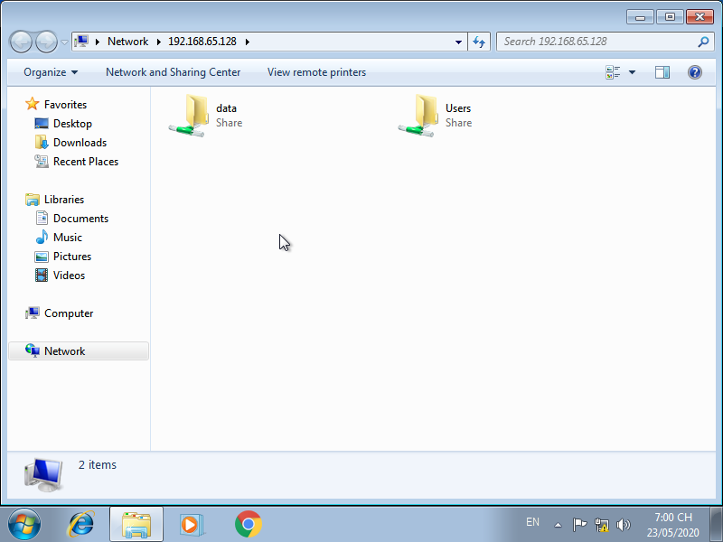BƯỚC 1: Share folder ở máy victim

BƯỚC 2:

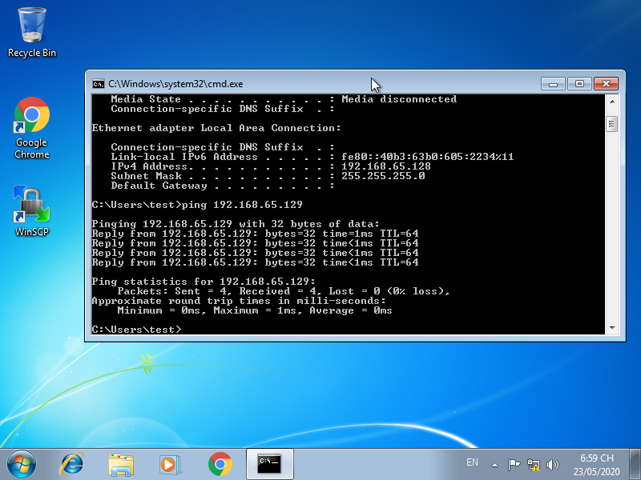

BƯỚC 3:

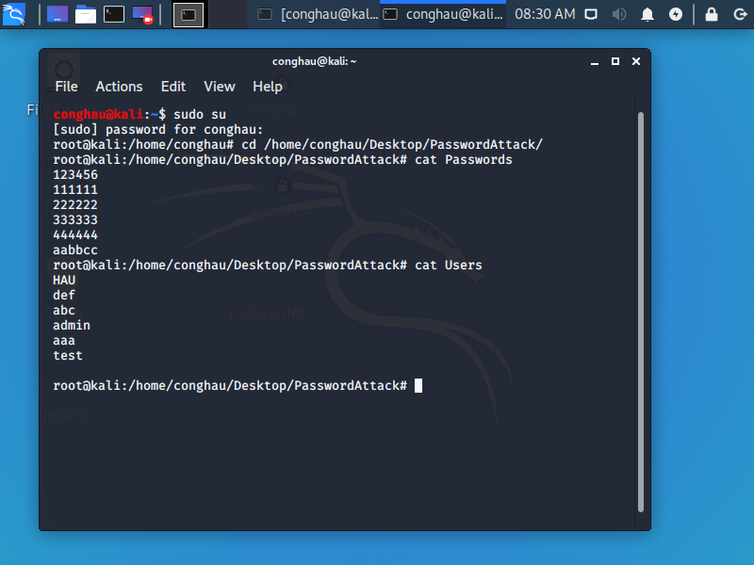

BƯỚC 4:

